人民调解室工作流程图

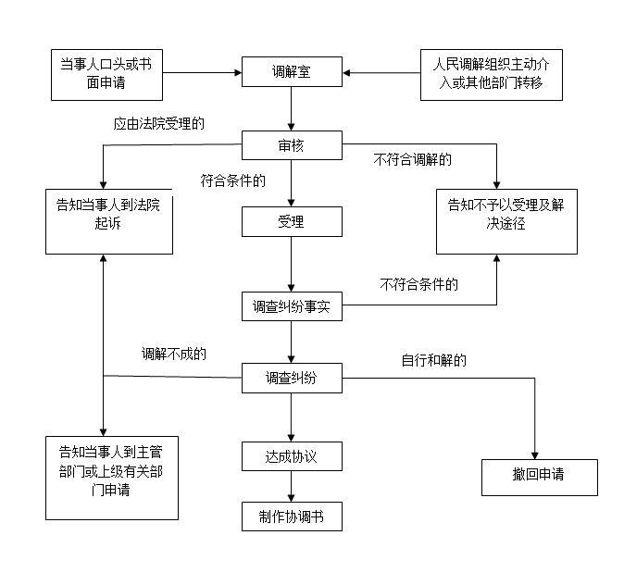

 1、申请人范围：龙华区辖区内企事业单位、社会团体、个体工商户、个人等。

　2、法律依据：《中华人民共和国民法通则》《中华人民共和国合同法》《中华人民共和国劳动合同法》《中华人民共和国人民调解法》等。

　3、监督及投诉举报方式：举报电话：23332861。

　4、备注：人民调解不收取任何调解费用。